**Федеральное государственное образовательное бюджетное учреждение  
высшего образования   
«Финансовый университет при Правительстве РФ»**

**КОЛЛЕДЖ ИНФОРМАТИКИ И ПРОГРАММИРОВАНИЯ**

Практическая работа № 15

по дисциплине Инфокоммуникационные системы и сети

Выполнил: студент

Мамедов Р.Э.

Группа 3ПКС-220

Проверил: преподаватель

Сибирев И.В.

____________ ___________

оценка подпись

Москва, 2023

Запуск .bat файла: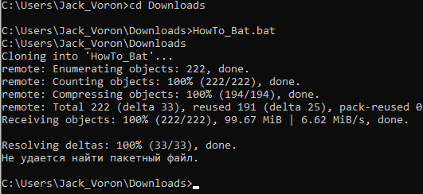

Написание функции сложения:



Написание функции сложения в файл:

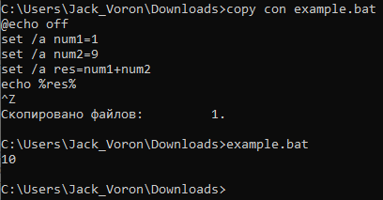

**Вывод:** разобрался с работой bat-файлов, командами консоли, а также создал bat-файл с функцией сложения чисел.